Московский государственный технический университет

имени Н.Э. Баумана

Факультет «Информатика и системы управления»

Кафедра «Компьютерные системы и сети»

**Т.И. Булдакова, Д.А. Миков**

**теория систем и системный анализ**

Учебно-методическое пособие

Москва

(С) 2021 МГТУ им. Н.Э. БАУМАНА

УДК 303.732

ББК 13.4

Б90

Издание доступно в электронном виде по адресу

Факультет «Информатика и системы управления»

Кафедра «Компьютерные системы и сети»

*Рекомендовано Научно-методическим советом*

*МГТУ им. Н.Э. Баумана в качестве учебно-методического пособия*

*Авторы:*

Т.И. Булдакова, Д.А. Миков

**Теория систем и системный анализ:** учебно-методическое пособие / Т.И. Булдакова, Д.А. Миков. – Москва: Издательство МГТУ им. Н.Э. Баумана, 2021. – 52 с.

Учебно-методическое пособие является руководством для выполнения лабораторных работ по дисциплине «Теория систем и системный анализ». Они охватывают разделы, связанные с формализацией и моделированием сложных систем, а также с исследованием процесса принятия решения в условиях неопределенности.

Издание предназначено для студентов МГТУ имени Н.Э. Баумана, обучающихся по специальностям 09.03.01 «Информатика и вычислительная техника» и 09.03.03 «Прикладная информатика». Может быть также полезно студентам и аспирантам других специальностей, интересующимся современными методами исследования сложных систем.

УДК 303.732

ББК 13.4

**СОДЕРЖАНИЕ**

|  |  |
| --- | --- |
| Предисловие . . . . . . . . . . . . . . . . . . . . . . . . . . . . . . . . . . . . . . . . . . . . . . . . . . . | 4 |
| Введение . . . . . . . . . . . . . . . . . . . . . . . . . . . . . . . . . . . . . . . . . . . . . . . . . . . . . . | 6 |
| Лабораторная работа №1. Формализация сложных систем . . . . . . . . . . . . | 7 |
| Теоретическая часть . . . . . . . . . . . . . . . . . . . . . . . . . . . . . . . .. . . . . . . . . . | 7 |
| Практическая часть . . . . . . . . . . . . . . . . . . . . . . . . . . . . . . . . . . . . . . . . . . | 10 |
| Лабораторная работа №2: Построение IDEF0-модели функционирования заданной системы . . . . . . . . . . . . . . . . . . . . . . . . . . . . . . . . . . . . . . . . . . . . . . | 14 |
| Теоретическая часть . . . . . . . . . . . . . . . . . . . . . . . . . . . . . . . .. . . . . . . . . . | 14 |
| Практическая часть . . . . . . . . . . . . . . . . . . . . . . . . . . . . . . . . . . . . . . . . . . | 18 |
| Лабораторная работа №3: Реконструкция математической модели системы по неполным данным . . . . . . . . . . . . . . . . . . . . . . . . . . . . . . . . . . . . | 24 |
| Теоретическая часть . . . . . . . . . . . . . . . . . . . . . . . . . . . . . . . . . . . . . . . . . . | 24 |
| Практическая часть . . . . . . . . . . . . . . . . . . . . . . . . . . . . . . . . . . . . . . . . . . | 27 |
| Лабораторная работа №4: Исследование процесса принятия решения в условиях неопределенности . . . . . . . . . . . . . . . . . . . . . . . . . . . . . . . . . . . . . . | 35 |
| Теоретическая часть . . . . . . . . . . . . . . . . . . . . . . . . . . . . . . . . . . . . . . . . . . | 35 |
| Практическая часть . . . . . . . . . . . . . . . . . . . . . . . . . . . . . . . . . . . . . . . . . . | 39 |
| Заключение . . . . . . . . . . . . . . . . . . . . . . . . . . . . . . . . . . . . . . . . . . . . . . . . . . . | 44 |
| Список литературы . . . . . . . . . . . . . . . . . . . . . . . . . . . . . . . . . . . . . . . . . . . . . . . . . . . .  Приложение А. Пример презентации к лабораторной работе №1. . . . . . . . . | 45  46 |

# Предисловие

Учебно-методическое пособие к лабораторным работам предназначено для студентов, обучающихся по специальностям 09.03.01 «Информатика и вычислительная техника» и 09.03.03 «Прикладная информатика», в учебных планах которых предусмотрено изучение дисциплины «Теория систем и системный анализ». Может быть полезно для студентов и магистрантов других специальностей и направлений подготовки, изучающих вопросы, связанные с системным анализом и исследованием сложных систем.

Общей целью выполнения лабораторных работ является приобретение у студентов и магистрантов практических навыков в области теории систем, овладение методологией системного подхода, навыками применения методов системного анализа для решения практических задач исследования сложных систем.

Представленный учебно-методический материал соответствует тематике лабораторных работ, приведенной в программе дисциплины «Теория систем и системный анализ».

Данное учебно-методическое пособие содержит требования и рекомендации по выполнению лабораторных работ по дисциплине «Теория систем и системный анализ».

Учебно-методическое пособие содержит 4 лабораторные работы:

1. Формализация сложных систем;
2. Построение IDEF0-модели функционирования заданной системы;
3. Реконструкция математической модели системы по неполным данным;
4. Исследование процесса принятия решения в условиях неопределенности.

Описание каждой лабораторной работы включает теоретическую и практическую части. Теоретический материал дает необходимые знания для выполнения лабораторной работы. Практическая часть включает задание на исследование и требования к отчету. После каждой лабораторной работы приведены вопросы для самоконтроля полученных знаний.

Для проведения практических занятий необходимо наличие компьютерного класса, оборудованного современной вычислительной техникой, из расчёта одно рабочее место на одного студента. При выполнении заданий предусмотрено освоение графического пакета (например, MS Visio) и системы моделирования MATLAB.

# Введение

Сложные системы являются объектом исследования теории систем. Она выявляет общие принципы и законы функционирования систем, способы классификации систем, их роль в выборе методов моделирования конкретных объектов, свойства систем и общесистемные закономерности.

Теория систем изучает различные объекты, отвлекаясь от их конкретной природы, и основывается лишь на формальных взаимосвязях между различными составляющими их элементами и на характере их изменений под влиянием внешних условий. При этом результаты всех наблюдений за сложными системами объясняются лишь взаимодействием их составляющих, без учета происхождения (физического, биологического, экологического, социологического или чисто концептуального).

Сущность системного подхода к исследованию сложных объектов различной природы заключается в том, что все элементы системы и все операции в ней должны рассматриваться как единое целое, только в совокупности и во взаимосвязи друг с другом. При этом основная трудность системных исследований связана с нахождением адекватных понятийных средств представления исследуемых объектов как систем. Результатом применения системного подхода являются системные описания изучаемых или проекты создаваемых объектов.

При системном подходе обычно используют математический аппарат теории исследования операций, методы многомерной статистики и методы неформального анализа, такие как метод экспертиз, метод опроса, эвристические методы, компьютерное моделирование и др. Существенной частью исследования систем является выбор способа описания происходящих в них изменений и формализация такого описания. Сложность формализации определяется сочетанием разнотипных факторов, характеризующих систему (производственных, экологических, экономических, социальных и др.).

# Лабораторная работа №1 Формализация сложных систем

**Цель работы** – Приобретение навыков формализованного представления систем.

***Теоретическая часть***

Объекты исследования целесообразно рассматривать с некоторых общих позиций как в концептуальном, так и в терминологическом смысле. В основе этой общности лежит понятие «система», которое не отличается формальностью, необходимой строгостью и универсальностью.

Основным общим признаком, который присутствует практически во всех определениях системы – это целостность совокупности элементов системы. Под целостностью понимается внутреннее единство системы и принципиальную несводимость ее свойств к сумме свойств ее элементов, и наоборот.

Далее под системой будем понимать совокупность элементов, взаимодействующих друг с другом и с внешней средой, объединенных для достижения некоторой цели.

Введем основные понятия, характеризующие систему.

Множество $A$ элементов системы можно описать в виде:

$$A=\left\{a_{i}\right\},$$

$$i=1,...,k,$$

где $a_{i}$– $i$-й элемент системы; $k$– число элементов в системе.

Каждый $a_{i}$ элемент характеризуется $l$ конкретными свойствами $s_{i1},s_{i2},…,s_{il}$ (вес, температура и т.д.), которые определяют его в данной системе однозначно.

Совокупность всех $l$ свойств элемента $a_{i}$ называется состоянием элемента $S_{i}$:

$$S_{i}=\left(s_{i1},s_{i2},s_{i3},…,s_{il}\right).$$

Состояние элемента в зависимости от различных факторов (времени, пространства, внешней среды и т.д.) может изменяться. Последовательные изменения состояния элемента называются движением элемента.

Связь– это совокупность зависимостей свойств одного элемента от свойств других элементов системы. Установить связь между двумя элементами – это значит выявить наличие зависимостей их свойств.

Множество $R$ связей между элементами $a_{i}$ и $a_{j}$ можно представить в виде:

$$R=\left\{r_{ij}\right\},$$

$$i,j=1,…,k.$$

Зависимость свойств элементов может иметь односторонний и двусторонний характер. Двусторонняя зависимость свойств одного элемента от свойств других элементов системы называется взаимосвязью.

Взаимодействие – совокупность взаимосвязей и взаимоотношений между свойствами элементов, когда они приобретают характер взаимосодействия друг другу.

Состояние системы – это совокупность состояний ее $k$ элементов и связей между ними. Если связи в системе неизменны, то её состояние можно представить в виде $S=\left(s_{1},s_{2},…,s_{k}\right)$.

Система существует среди других материальных объектов, которые не вошли в неё. Они объединяются понятием «внешняя среда».

Под входами в систему рассматриваются воздействия на систему со стороны внешней среды, реакция системы на оказываемое воздействие позволяет сформировать выходы из системы.

Обобщённым входом $X$ называют некоторое состояние всех $n$ входов системы, которое можно представить в виде вектора $X=\left(x_{1},x_{2},…,x_{n}\right)$. Вектор $m$ выходов системы можно представить как $Y=\left(y_{1},y_{2},…,y_{m}\right)$.

Описание системы через входы и выходы иногда называют внешним, поскольку оно дает понимание связей системы с окружающей средой, оставляя без внимания то, что происходит внутри системы.

Характеристика основных свойств системы приведена в таблице 1.

Таблица 1. Важнейшие свойства системы

|  |  |
| --- | --- |
| Свойство системы | Характеристика |
| Ограниченность | Система отделена от окружающей среды границами |
| Целостность | Ее свойство целого принципиально не сводится к сумме свойств составляющих элементов |
| Структурность | Поведение системы обусловлено не только особенностями отдельных элементов, сколько свойствами ее структуры |
| Взаимозависимость со средой | Система формирует и проявляет свойства в процессе взаимодействия со средой |
| Иерархичность | Соподчиненность элементов в системе |
| Множественность описаний | По причине сложности познание системы требует множественности ее описаний |

Структуры систем могут быть представлены по-разному: в матричной форме, в форме теоретико-множественных описаний, с помощью языка топологии, алгебры и других средств моделирования систем. Например, структуру системы можно представить как совокупность элементов системы и связей между ними в виде множества $D=\{A,R\}$.

Одна и та же система может быть представлена разными структурами в зависимости от стадии познания объектов или процессов, от аспекта их рассмотрения, цели создания. В общем случае различают линейную, циклическую, сетевую, древовидную (иерархическую) и матричную структуры.

Структура является статической моделью системы и характеризует только строение системы, не учитывая множества свойств (состояний) её элементов.

***Практическая часть***

В процессе выполнения данной лабораторной работы студенты закрепляют теоретические знания, полученные на лекциях, в том числе по темам «Проблемы формализации сложных систем», «Классификация систем», «Методы изучения структуры системы».

**Задание**. Проведите системный анализ заданной системы.

**Исходные данные**: исследуемая система выбирается индивидуально, по согласованию с преподавателем. Это может быть сложная техническая, программно-аппаратная, организационно-техническая, статическая искусственная система с управлением или сложная система естественного происхождения.

Варианты заданий:

* ракета;
* самолет;
* автомобиль;
* система информационной безопасности;
* промышленное предприятие;
* плотина;
* светофор;
* организм человека.

**Порядок выполнения работы**

1. Составьте структурную схему системы с выделением системы в целом и её подсистем.

Студенту необходимо отобразить на структурной схеме вход(ы) в систему, выход(ы) из системы, границу системы, отделяющую её от внешней среды, составные части системы – группы элементов и подсистемы, односторонние и двухсторонние связи между ними, элементы, являющиеся составными частями подсистем, и самостоятельные элементы, не входящие в подсистемы (рис. 1).

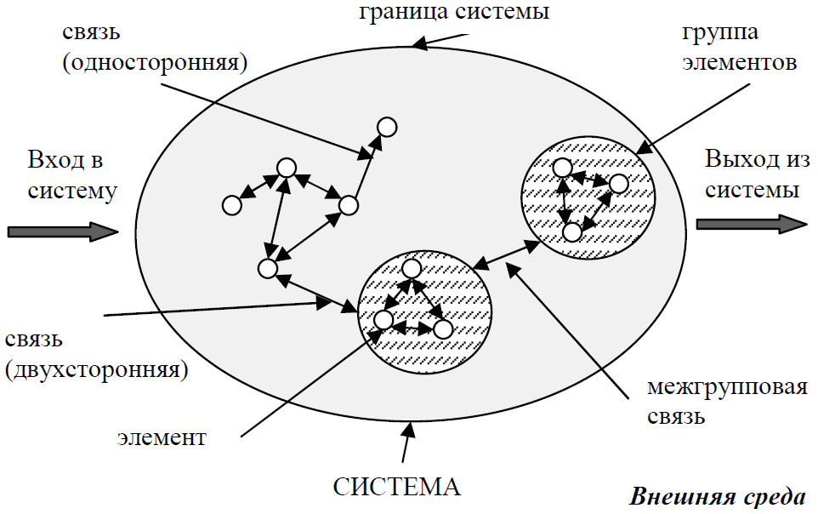

Рис. 1. Структурная схема системы

1. Укажите цели и назначение системы и подсистем.

Для всей системы и каждой подсистемы должна быть сформулирована общая цель и составные задачи, раскрывающие их назначение.

1. Опишите функционирование системы.

Должны быть указаны способы применения системы и основные режимы работы.

1. Выполните предварительную спецификацию переменных системы.

Должен быть составлен перечень входных и выходных переменных системы и определено множество их возможных значений.

1. Составьте ранжированный список факторов, влияющих на целевой показатель.

Должны быть выявлены зависимости выходных переменных от входных и определена степень влияния каждой из них на целевой показатель.

1. Приведите формализованное описание системы.

Формализованное описание системы может быть приведено в любой доступной форме (системы уравнений, графики, матрицы и т.д.).

1. Составьте отчет в виде презентации по результатам выполненной работы и подготовьте выступление с докладом.

**Требования к отчету**:

* отчет оформляется в виде компьютерной презентации, содержащей результаты формализованного представления исследуемой системы и результаты проведенного системного анализа;
* система выбирается из предложенного преподавателем списка или может быть предложена студентом;
* компьютерная презентация должна быть содержательной и наглядной, не быть «перегруженной» текстом;
* для получения максимальной оценки презентация должна включать необходимые эффекты, содержать поясняющие рисунки и таблицы.
* объем компьютерной презентации – не менее 15 слайдов.

**Требования к защите**

Защита лабораторной работы происходит индивидуально. Система оценки – рейтинговая.

Критерии оценки:

* корректность выделения системы и её подсистем;
* корректность сформулированных целей и назначения подсистем;
* корректность описания структуры системы;
* корректность выполнения спецификации входных переменных;
* корректность составленного ранжированного списка факторов;
* проработанность отчетной презентации;
* качество сделанного по презентации доклада;
* качество ответов на контрольные вопросы;
* срок выполнения работы.

**Пример выполнения задания** приведен в приложении А.

**Время выполнения работы** – 4 академических часа.

**Контрольные вопросы**

1. Что понимается под системой? Приведите примеры «системы» и «несистемы».

2. Что означают «односторонняя связь» и «двусторонняя связь» между элементами?

3. Как можно представить структуру системы? Приведите примеры.

4. Сформулируйте определение для структурной модели системы.

5. Приведите примеры систем с разной структурой.

6. Приведите примеры систем, предназначенных для выполнения определенной цели, но которые можно использовать и для других целей.

7. Приведите примеры систем, спроектированных специально для реализации нескольких различных целей.

# Лабораторная работа №2 Построение IDEF0-модели AS-IS функционирования заданной системы

**Цель работы** – Овладение методологией IDEF0 для функционального моделирования сложных систем.

***Теоретическая часть***

Наиболее важным этапом концептуального проектирования является анализ требований к системе, т.к. он оказывает большое влияние на последующие этапы. На этом этапе разработчик сталкивается с рядом проблем, которые могут быть облегчены за счет применения современных структурных методов.

Структурным анализом называется метод исследования системы, которое начинается с ее общего обзора и затем детализируется, приобретая иерархическую структуру со все большим числом уровней. Обычно число элементов на каждом из уровней ограничивается значениями от 3 до 7.

Все методологии структурного анализа базируются на ряде общих принципов (абстрагирования, формализации, концептуальной общности, логической независимости и др.).

При использовании структурного подхода разрабатывают модели двух видов:

* модель «как есть» (AS-IS), которая представляет собой «снимок» текущей ситуации (существующей организации работы). Она дает представление о работе системы в целом с точки зрения системного анализа, а также возможность выявить узкие места и сформулировать предложения по улучшению ситуации;
* модель «как должно быть» (TO-BE) является моделью новой организации процессов, которая устраняет недостатки в существующей организации бизнес-процессов, что достигается за счет исключения выявленных узких мест.

Наиболее распространенной является методология IDEF0, применяемая для получения функциональных моделей. Она позволяет более четко промоделировать логику и взаимодействие процессов в системе.

Процесс моделирования начинается с определения контекста, т.е. наиболее абстрактного уровня описания системы в целом. В контекст входит определение субъекта моделирования (самой системы), цели и точки зрения на модель. Цель определяет соответствующие области в исследуемой системе, на которых необходимо фокусироваться в первую очередь. Четкое фиксирование точки зрения позволяет разгрузить модель, отказавшись от детализации и исследования отдельных элементов, не являющихся необходимыми, исходя из выбранной точки зрения на систему. Например, функциональные модели одного и того же предприятия с точек зрения финансового директора и специалиста по информационной безопасности будут существенно различаться по направленности их детализации.

Основой построения IDEF0-модели является описание системы в целом и ее компонентов. Модель строится как совокупность иерархически упорядоченных и взаимосвязанных диаграмм. Каждая диаграмма является единицей описания системы.

Типы диаграмм:

* контекстная диаграмма (в каждой модели может быть только одна контекстная диаграмма);
* диаграммы декомпозиции;
* диаграммы дерева узлов;
* диаграммы для экспозиции.

Контекстная диаграмма является вершиной древовидной структуры диаграмм. Это самое общее описание системы и ее взаимодействия с внешней средой.

Далее проводится разбиение ее на крупные фрагменты (функциональная декомпозиция). Диаграммы, которые описывают каждый фрагмент и взаимодействие фрагментов, называются диаграммами декомпозиции. Декомпозиция проводится до достижения нужного уровня подробности описания.

Диаграмма дерева узлов показывает иерархическую зависимость работ, но не взаимосвязи между работами. Диаграммы для экспозиции строятся для иллюстрации отдельных фрагментов модели, для иллюстрации альтернативной точки зрения или для специальных целей.

IDEF0-модель объединяет и организует диаграммы в иерархические структуры, в которых диаграммы верхних уровней менее детализированы, чем диаграммы нижних уровней.

Каждая диаграмма IDEF0-модели содержит блоки и дуги. Каждая сторона блока имеет свое назначение: левая – для входов, правая – для выходов, верхняя – для управления, нижняя – для механизмов (рис. 2). Блоки изображают функции (работы) моделируемой системы, а дуги связывают блоки и отображают взаимодействия и взаимосвязи между ними.

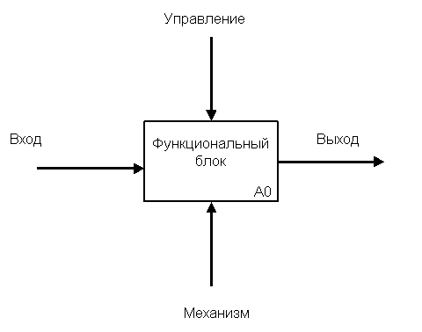

Рис. 2. Функциональный блок и интерфейсные дуги

Ограничения сложности IDEF0-диаграмм:

1. Ограничение количества функциональных блоков на диаграмме от 3 до 6:

* верхний предел (6) заставляет разработчика использовать иерархии при описании сложных предметов,
* нижний предел (3) гарантирует, что на соответствующей диаграмме достаточно деталей, чтобы оправдать ее создание;

2. Ограничение количества подходящих к одному функциональному блоку (выходящих из одного функционального блока) интерфейсных дуг до 4-5.

Каждый блок имеет свой уникальный порядковый номер на диаграмме (цифра в правом нижнем углу прямоугольника), а обозначение под правым углом указывает на номер дочерней для этого блока диаграммы. Отсутствие этого обозначения говорит о том, что декомпозиции для данного блока не существует (рис. 3).

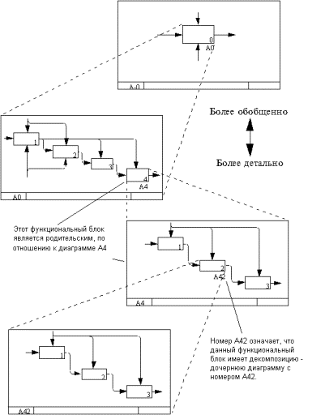

Рис. 3. Пример иерархии диаграмм

Требования к содержанию и оформлению моделей закреплены в ГОСТ Р50.1.028-2001. Стандарт IDEF0 является одним из самых распространенных и поддерживается большинством программных средств, связанных с моделированием бизнес-процессов: BPWin, Design/IDEF, Visio и др.

***Практическая часть***

**Задание**: разработать структурно-функциональную модель системы на основе методологии IDEF0.

**Исходные данные**: исследуемая система выбирается индивидуально, по согласованию с преподавателем. Рекомендуется выбрать систему, которая исследовалась при выполнении лабораторной работы №1.

**Порядок выполнения работы**:

1. Описать функционирование системы и построить ее структурно-функциональную модель, используя методологию IDEF0;
2. Провести анализ модели «как есть».
3. Выявить недостатки и уязвимости в функционировании системы.
4. Выработать контрмеры для устранения недостатков и уязвимостей, выявленных в результате анализа модели «как есть».
5. Построить модель «как должно быть» с учётом контрмер.

При выполнении задания необходимо построить нулевой, первый и второй уровень декомпозиции. Для построения IDEF0-модели необходимо использовать графический пакет (например, MS Visio).

**Требования к отчету**.

Отчет должен содержать:

* описание предметной области, определение субъекта, цель моделирования, точку зрения;
* контекстную диаграмму и диаграммы декомпозиции модели «как есть», для второго уровня достаточно представить 1-2 диаграммы;
* результаты моделирования в виде выявленных рисков или «узких» мест.

**Требования к защите**

Защита лабораторной работы происходит индивидуально. Система оценки – рейтинговая.

Критерии оценки:

* адекватность IDEF0-модели по отношению к реальной системе;
* глубина проработки декомпозиции;
* существенность выявленных недостатков в модели «как есть»;
* эффективность предложенных способов исправления недостатков;
* качество отчета;
* качество ответов на контрольные вопросы;
* срок выполнения работы.

**Пример выполнения задания**

Цель: проанализировать процесс мониторинга сетевой активности.

На рис. 4-6 приведены примеры диаграмм.

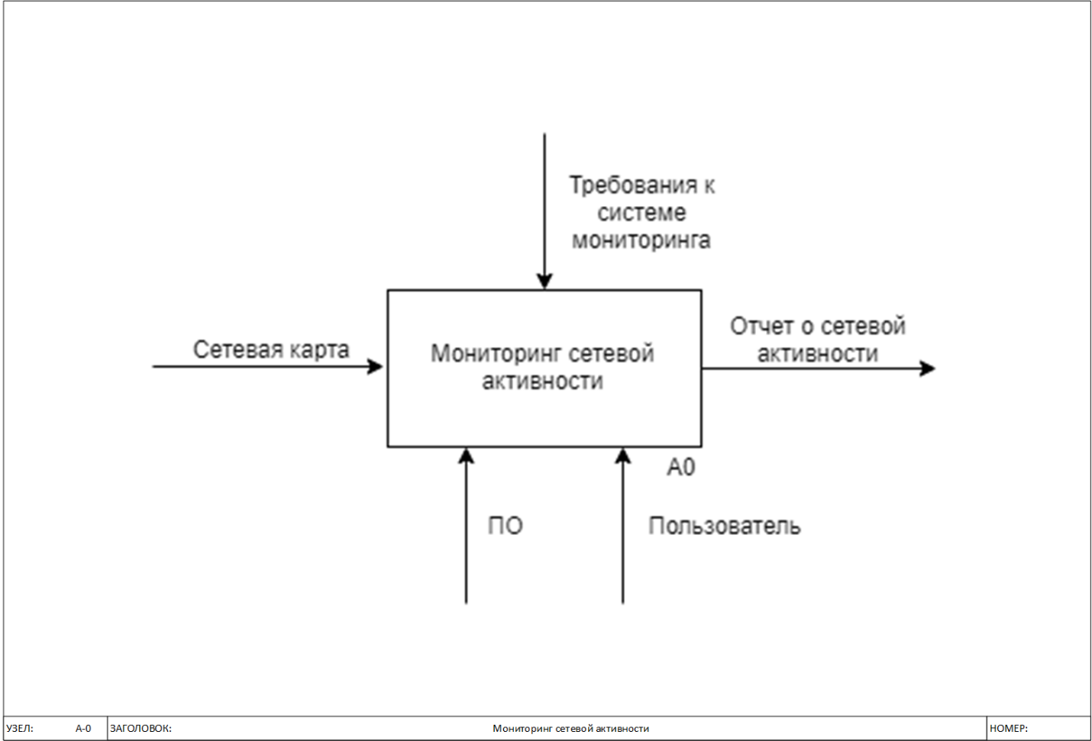

Рис. 4. Контекстная диаграмма «А-0. Мониторинг сетевой активности»

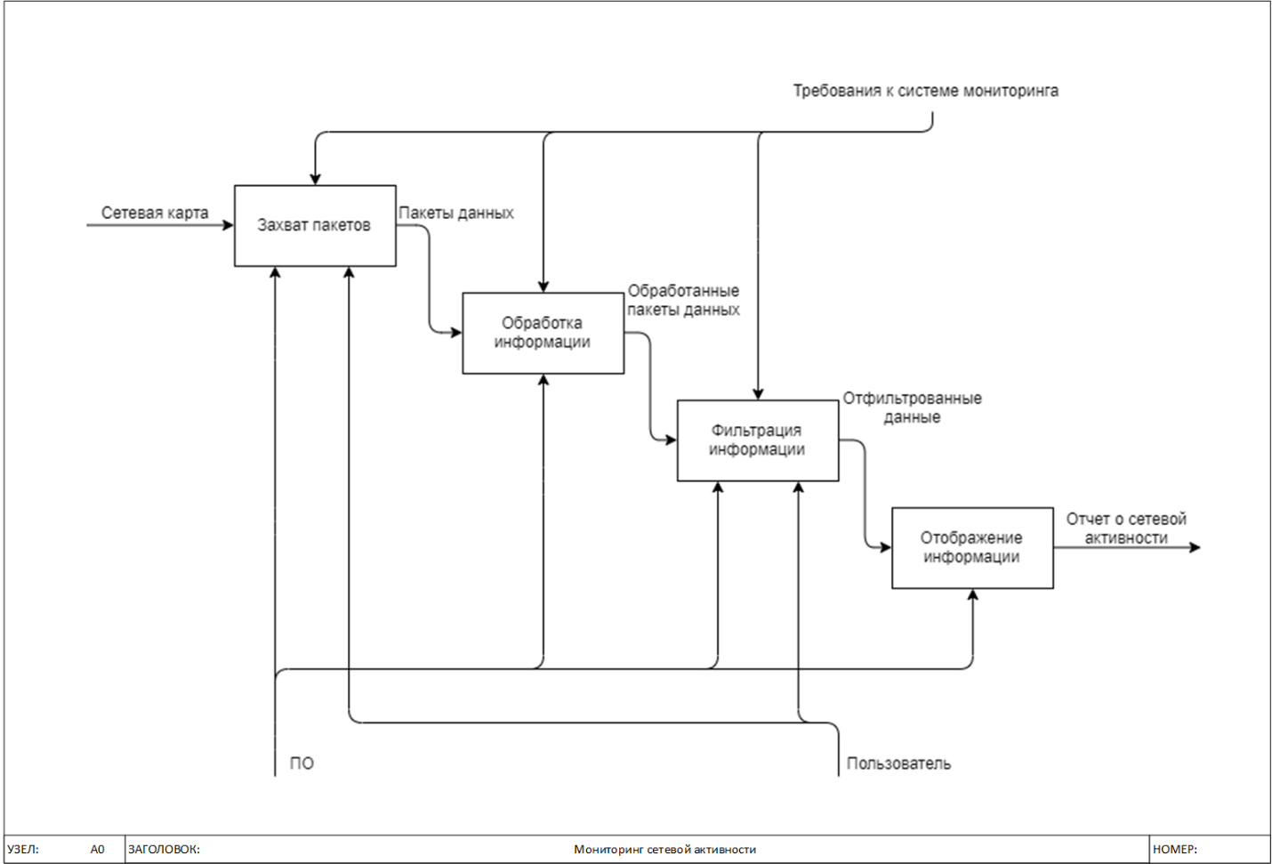

Рис. 5. Диаграмма «А0. Мониторинг сетевой активности»

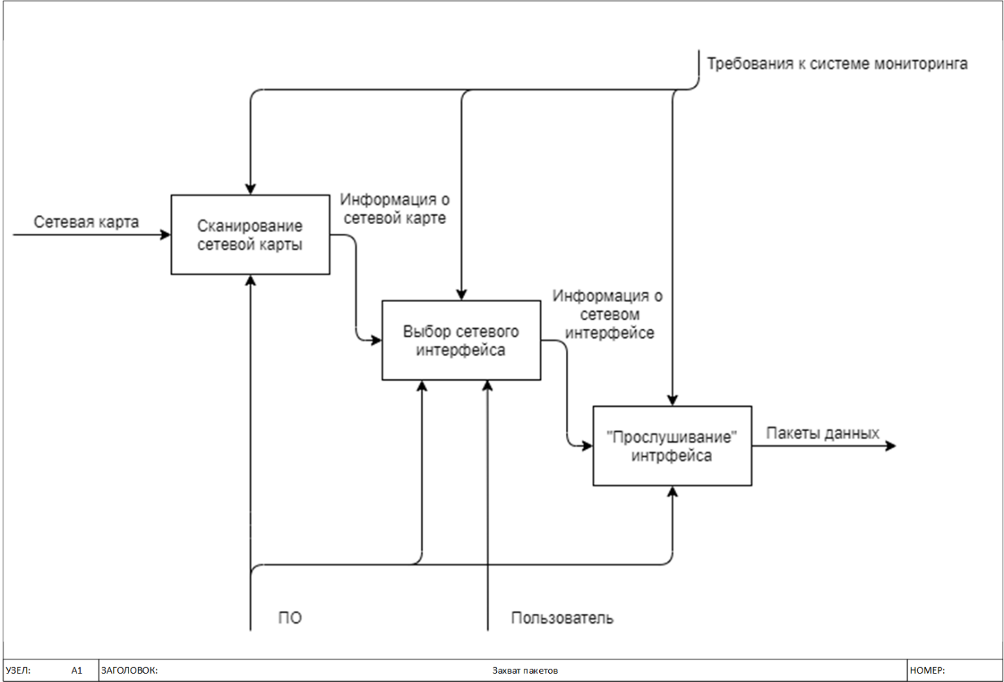

Рис. 6. Диаграмма «А1. Захват пакетов»

Выявленные недостатки и уязвимости:

1) мониторинг сетевой активности: не предусмотрена возможность повторного сбора пакетов;

2) захват пакета: метод прослушивания канала малоэффективен;

3) захват пакетов: не предусмотрен вариант отсутствия пакетов на выбранном интерфейсе.

Далее составляется таблица выявленных узких мест и способов их исправления (таблица 2).

Таблица 2. Предложенные контрмеры

| **Узкое место** | **Способ исправления** |
| --- | --- |
| Не предусмотрена возможность повторного сбора пакетов | Добавить обратную связь для повторного захвата пакетов |
| Метод прослушивания канала малоэффективен | Организовать ответвление трафика и направление его копии в анализатор |
| Пакеты могут быть повреждены | Добавить проверку целостности полученных пакетов |

Далее все предложенные контрмеры фиксируются на диаграммах IDEF0-модели «как должно быть». На рис. 7-9 приведены примеры диаграмм.

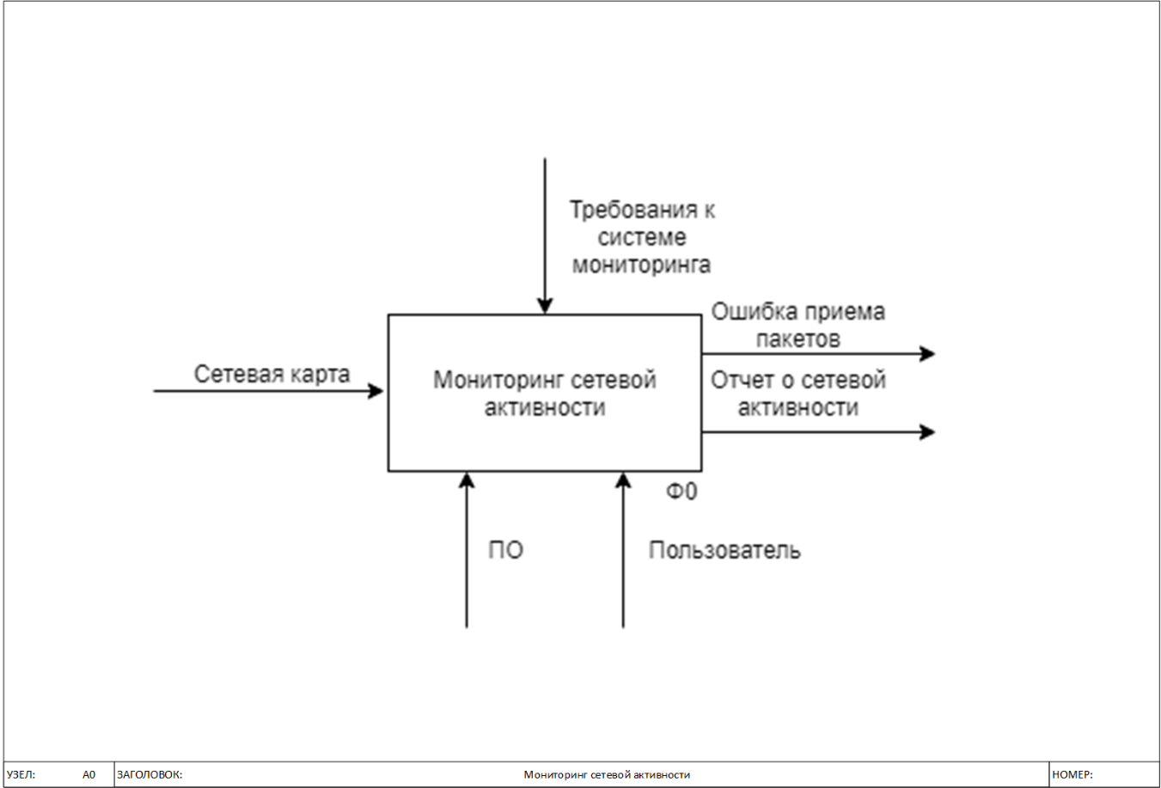

Рис. 7. Контекстная диаграмма «А-0. Мониторинг сетевой активности»

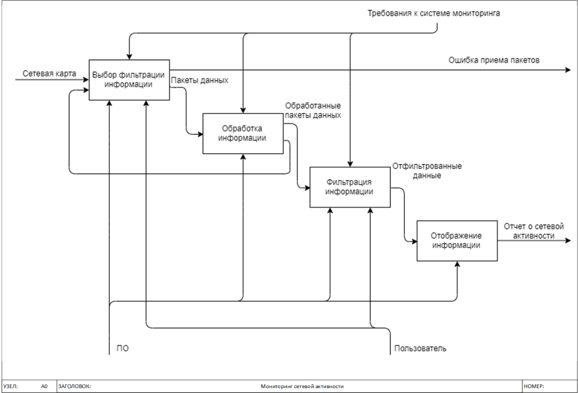

Рис. 8. Диаграмма «А0. Мониторинг сетевой активности»

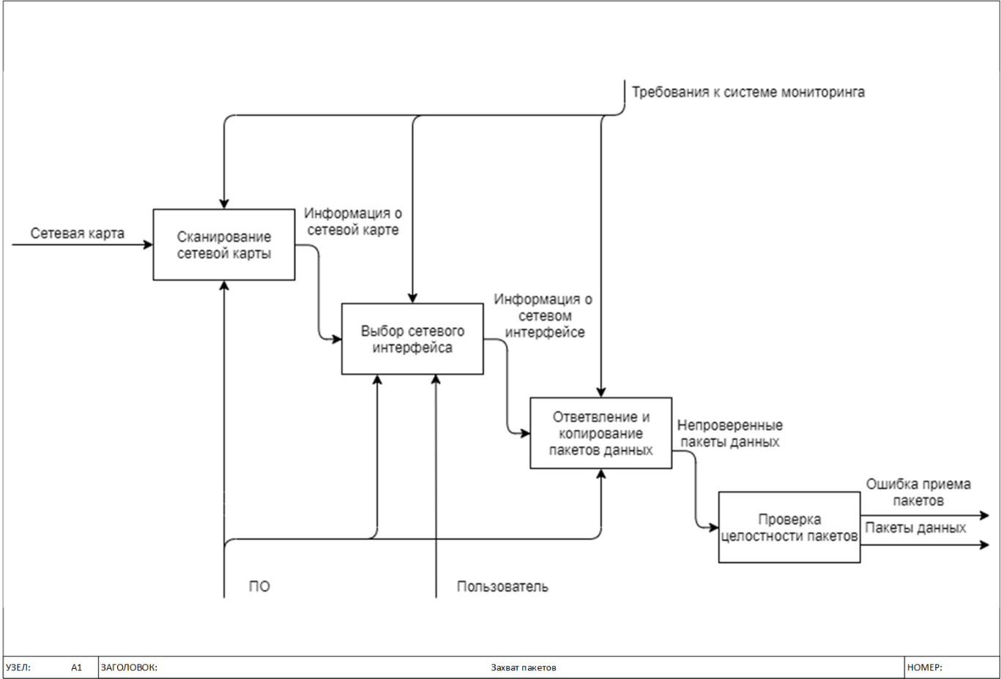

Рис. 9. Диаграмма «А1. Захват пакетов»

**Время выполнения работы** – 4 академических часа.

**Контрольные вопросы**

1. В чем преимущество структурного подхода при исследовании сложных систем?

2. Укажите назначение методологии IDEF0.

3. Поясните назначение моделей «как есть» и «как должно быть».

4. Что представляет собой IDEF0-модель?

5. Зачем при построении IDEF0-модель необходимо указывать цель моделирования и точку зрения?

6. Перечислите и поясните ограничения сложности IDEF0-диаграмм.

7. Какие диаграммы входят в состав IDEF0-модели?

# Лабораторная работа №3 Реконструкция математической модели системы по неполным данным

**Цель работы** – Исследование алгоритма реконструкции математической модели сложной системы по временному ряду.

## Теоретическая часть

Одним из основных методов исследования сложных систем был и остается анализ временных рядов (ВР). В классическом представлении метод позволяет определить статистические характеристики и построить модели неизвестных процессов. При этом в качестве исходной информации используется временной ряд, отражающий динамику доступных для измерения фазовых переменных. Однако методы анализа временных рядов позволяют прогнозировать изменение только регистрируемых фазовых переменных и не позволяют получить формализованное описание свойств самой системы.

Поэтому более предпочтительным для создания моделей сложных систем при наличии априорно неполных данных является использование принципов информационного кибернетического моделирования. В противоположность аналитическому подходу, при котором моделируется внутренняя структура системы на основе полных данных об ее динамике, информационная модель имитирует поведенческие особенности сложной системы. Функционирование системы в рамках такой модели описывается чисто информационно, на основе данных измерений или наблюдений над реальной системой. Одним из таких подходов является реконструкция динамических систем, которая является обратной задачей нелинейной динамики.

Реконструкция – это получение математической модели системы (ММС) по экспериментальному временному ряду $a_{i}\left(iΔt\right)=a_{i},i=1,…,N$. Ее целью является получение ММС в виде уравнений, решение которых с заданной степенью точности воспроизводит исходный ВР $a\left(t\right)$. Этот подход применяется для решения различных задач, в том числе, записи и распознавания информации (кодирования и сжатия информации), защиты данных, анализа сигналов динамических систем органического происхождения (сердечно-сосудистой системы человека и др.).

Зная реконструированную математическую модель, можно прогнозировать состояние системы на время $t>t_{0}$, где $t_{0}$– длительность экспериментальной реализации. Кроме того, наличие восстановленных уравнений позволяет определить поведение системы в зависимости от ее параметров.

Решение задачи реконструкции имеет определенные сложности:

1. как определить остальные фазовые переменные системы, если известна только одна – $a\left(t\right)$?
2. какова размерность системы, которую мы хотим восстановить?
3. каков вид модельного оператора эволюции состояния системы?

Единого подхода к решению поставленной задачи нет, поскольку ее решение неоднозначно. Поэтому, опираясь на знание количественных характеристик исследуемых сигналов, обычно задают приближенный вид подходящих модельных уравнений и выбирают одну из возможных моделей.

В общем случае для получения динамического описания системы на основе одномерного временного ряда следует реализовать два этапа: восстановление фазового портрета системы и определение конкретного вида эволюционного оператора.

Для большинства физических систем, которые описываются дифференциальными уравнениями, в качестве вектора состояния $X\left(t\right)$ удобнее брать совокупность производных:

$$X\left(t\right)=\left[a\left(t\right),\frac{\text{da}\left(t\right)}{dt},…,\frac{d^{\left(n−1\right)}a\left(t\right)}{{dt}^{\left(n−1\right)}}\right]=\left(x_{1},x_{2},…,x_{n}\right).$$

Здесь $n$– количество переменных состояния системы.

Так как значения $a_{i}$ известны только в дискретные моменты времени $iΔt$, то координаты $x_{j}$ вектора $X\left(t\right)$ определяются путем численного дифференцирования исходного временного ряда по приближенным математическим формулам. Обычно производные рассчитывают через конечные разности:

$$a^{\left(k+1\right)}\left(t\right)={\left[a^{\left(k\right)}\left(t+Δt\right)−a^{\left(k\right)}\left(t\right)\right]}/{Δt},$$

где $a^{\left(k\right)}$– производная $k$-го порядка наблюдаемого сигнала $a\left(t\right)$:

$$a^{\left(k\right)}\left(t\right)=\frac{d^{\left(k\right)}a\left(t\right)}{{dt}^{\left(k\right)}}.$$

После восстановления фазового портрета необходимо определить конкретный вид эволюционного оператора, то есть построить математическую модель исследуемой системы:

$$x_{1}=a\left(t\right);\frac{{dx}_{1}}{dt}=x_{2},\frac{{dx}_{2}}{dt}=x_{3},…,\frac{{dx}_{n}}{dt}=f\left(x_{1},x_{2},…,x_{n}\right).$$

Для получения конкретного вида эволюционного оператора необходима априорная информация о нелинейной функции $f$. Если же такие сведения отсутствуют, то, как начальное приближение, целесообразно применить полиномиальную аппроксимацию, поскольку согласно теореме Вейерштрасса, полиномом достаточно высокой степени можно сколь угодно точно приблизить гладкую функцию. По мере накопления данных о системе эта аппроксимация может быть уточнена.

В случае полиномиальной аппроксимации функцию $f\left(X\right)$ представляют в виде полиномов степени $ν$:

$$f\left(X\right)=\sum_{l_{1},l_{2},…,l_{n}=0}^{ν}{c_{l_{1},l_{2},…,l_{n}}\prod_{k=1}^{n}{x_{k}^{l_{k}}}},$$

$$\sum_{k=1}^{n}{l_{k}≤}ν\text{.}$$

Здесь $c_{l_{1},l_{2},…,l_{n}}$– неизвестные коэффициенты, $ν$– степень полиномов, $n$– размерность вложения.

Число коэффициентов $k$ для функции $f\left(X\right)$ определяется по формуле: $k=\left(n+ν\right)\text{!/}\left(n!ν!\right)\text{.}$

Число неизвестных коэффициентов быстро растет с увеличением размерности вектора $n$ и степени полинома $ν$. Так, при $n=3$ и $n=3$ имеем:

$$\begin{aligned}f\left(X\right)=c_{\text{000}}+c_{\text{100}}⋅x_{1}+c_{\text{010}}⋅x_{2}+c_{\text{001}}⋅x_{3}+c_{\text{110}}⋅x_{1}⋅x_{2}++c_{\text{011}}⋅x_{2}⋅x_{3}+c_{\text{101}}⋅x_{1}⋅x_{3}+c_{\text{200}}⋅x_{1}^{2}+c_{\text{020}}⋅x_{2}^{2}++c_{\text{002}}⋅x_{3}^{2}+c_{\text{111}}⋅x_{1}⋅x_{2}⋅x_{3}+c_{\text{210}}⋅x_{1}^{2}⋅x_{2}++c_{\text{201}}⋅x_{1}^{2}⋅x_{3}+c_{\text{120}}⋅x_{1}⋅x_{2}^{2}+c_{\text{021}}⋅x_{2}^{2}⋅x_{3}++c_{\text{102}}⋅x_{1}⋅x_{3}^{2}+c_{\text{012}}⋅x_{2}⋅x_{3}^{2}+c_{\text{300}}⋅x_{1}^{3}+c_{\text{030}}⋅x_{2}^{3}+c_{\text{003}}⋅x_{3}^{3}\text{.}\end{aligned}$$

Для расчета коэффициентов необходимо построить систему *M* линейных алгебраических уравнений, в которой *M* равно количеству неизвестных коэффициентов. Значения координат $x_{j}$ считаются известными и задаются по исходному временному ряду. В число $M$ могут входить не все доступные точки, а только выборочные (например, каждая 20 точка исходного временного ряда).

После нахождения неизвестных коэффициентов $c_{l_{1},l_{2},…,l_{n}}$ будет окончательно сформирована математическая модель исследуемой системы.

## Практическая часть

**Задание**: выполнить реконструкцию математической модели системы по временному ряду:

1. Сформировать ВР $a_{i}\left(iΔt\right)=a_{i},i=1,…,N$*,* где $N=400÷500$;
2. Восстановить вектор переменных состояния, задав $n=3$;
3. Построить ММС;
4. Исследовать поведение системы и ее модели в системе MATLAB;
5. Построить графики изменения сигналов и фазовые портреты.

**Исходные данные**. В качестве регистрируемого сигнала $a\left(t\right)$ взять любую гладкую математическую функцию. В результате зависимость вида $y=f\left(x\right)$ можно представить в виде набора точек – временного ряда.

**Список вариантов заданий:**

1. $y=2sin\left(x\right)$;
2. $y=0,5cos\left(2x\right)+1$;
3. $y=5sin\left(x^{2}\right)$;
4. $y=e^{\frac{−x}{12}}cos\left(3x+1\right)$;
5. $y=2sin\left(\frac{x}{2}\right)$;
6. $y=7sin\left(x\right)+1,5$;
7. $y=3sin\left(x^{2}+π\right)cos\left(x^{2}+π\right)+7$;
8. $y=sin\left(x\right)−cos\left(2x\right)+x$;
9. $y=3\left(sin\left(x\right)+4cos\left(x\right)\right)+sin\left(x+5\right)$;
10. $y=2sin\left(x\right)+0,71$;
11. $y=2sin\left(x\right)+x^{3}$;
12. $y=\frac{20cos\left(x\right)}{47}$;
13. $y=e^{\frac{−x}{7}}sin\left(4x\right)$;
14. $y=e^{\frac{−x}{5}}sin\left(5x\right)$;
15. $y=e^{\frac{−x}{24}}sin\left(5x\right)$;
16. $y=cos\left(2x\right)+4x$;
17. $y=4cos\left(x^{2}+5\right)−6sin\left(x^{2}+5\right)$;
18. $y=sin\left(x\right)+2cos\left(x\right)+x$;
19. $y=e^{\frac{−x}{5}}sin\left(9x\right)$;
20. $y=sin\left(3x\right)−cos\left(5x\right)$;
21. $y=cos\left(2x\right)−x+x^{3}$;
22. $y=20sin\left(\frac{x}{50}\right)$;
23. $y=1,5sin\left(x\right)+x^{2}$;
24. $y=4sin\left(x\right)+cos\left(x\right)$;
25. $y=−2cos\left(x\right)−6x^{2}$;
26. $y=4cos\left(x\right)−2,2$;
27. $y=cos\left(4x\right)sin\left(4x\right)+1$;
28. $y=5sin\left(x\right)+2,75$;
29. $y=cos\left(x^{2}−3π\right)sin\left({\left(x+1\right)}^{2}\right)$;
30. $y=sin\left(2x\right)+x^{2}$.

**Требования к отчету**. Отчет должен содержать постановку задачи, исходные данные, результаты решения задачи в системе MATLAB, необходимые иллюстративные материалы.

**Требования к защите**

Защита лабораторной работы происходит индивидуально. Система оценки – рейтинговая.

Критерии оценки:

* достоверность полученных результатов;
* корректность выполненного исследования;
* качество отчета;
* качество ответов на контрольные вопросы;
* срок выполнения работы.

**Пример выполнения задания**

Функция регистрируемого сигнала $a\left(t\right)=\frac{sin\left(x^{2}+π\right)}{17}$.

Выбранные параметры реконструкции: $n=3$ и $ν=3$.

Создается файл-функция правой части полученной системы дифференциальных уравнений с краевыми условиями $x_{1}\left(0\right)=0$, $x_{2}\left(0\right)=1$, $x_{3}\left(0\right)=0$ на отрезке [0; 10].

Вид файла **systema.m** приведен на рис. 10.

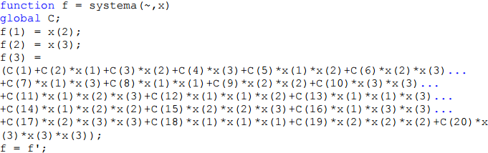

Рис. 10. Описание системы уравнений в MATLAB

Для решения данной системы дифференциальных уравнений используется функция **ode45(odefun, tspan, x0)**, реализующая метод Рунге-Кутта 4-го порядка. Аргумент **odefun** отвечает за правую часть системы. Вместо **odefun** подставляется ссылка на имя функции, реализующей правую часть. Аргумент **tspan** отвечает за вектор времени. Задаются начало и конец отрезка [0; 10], вектор в этом случае будет сгенерирован автоматически. Вектор *x0* задает начальные условия [0 1 0].

На рис. 11-13 приведены фрагменты программы, реализующей построение модели.

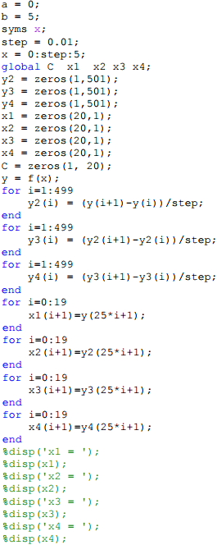

Рис. 11. Фрагмент формирования необходимых временных рядов

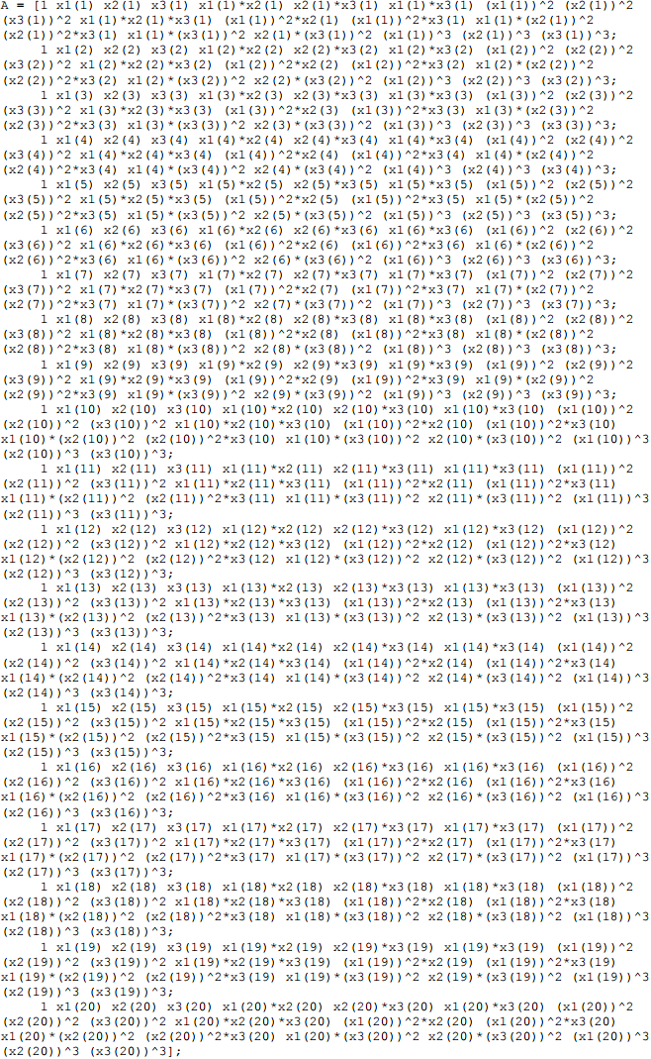

Рис. 12. Фрагмент формирования нелинейной функции

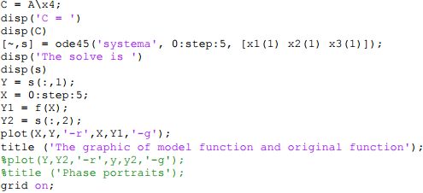

Рис. 13. Фрагмент решения системы дифференциальных уравнений и визуализации результатов

Результаты моделирования приведены на рис. 14-15.

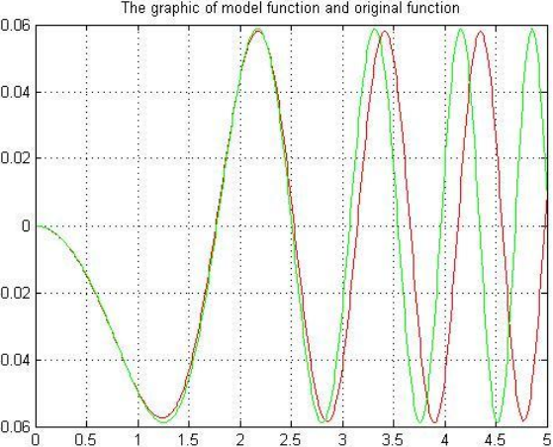

Рис. 14. Графики сигналов

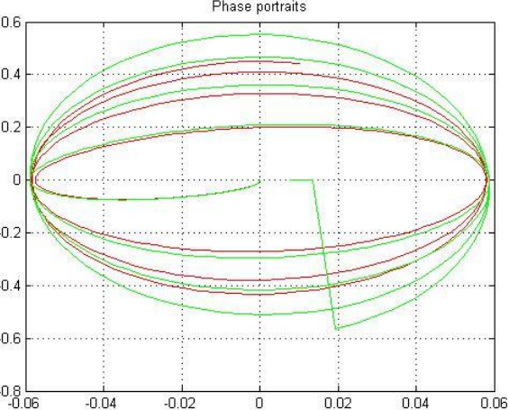

Рис. 15. Фазовые портреты (для исходной системы и модели)

Графики исходного сигнала и модели схожи при малых периодах и расходятся с течением времени. Сходство фазовых портретов подтверждает высокую точность построенной модели. Результат реконструкции зависит от формы исходного сигнала (в данном случае удачно выбрана функция) и выбора параметров реконструкции: размерности вектора состояния (разбиение вектора на 500 дает достаточную точность) и степени полинома. Чем больше $n$ и $ν$, тем точнее результат.

**Время выполнения работы** – 4 академических часа.

**Контрольные вопросы**

1. Приведите примеры временных рядов. Какие системы их генерируют?

2. Что понимается под реконструкцией математической модели системы? Какова цель реконструкции?

3. Что такое «переменная состояния» системы? Приведите примеры.

4. Как восстанавливаются неизвестные переменные состояния при реконструкции?

5. Перечислите основные этапы реконструкции математической модели системы.

**Лабораторная работа №4**  
**Исследование процесса принятия решения в условиях неопределенности**

**Цель работы** – Разработка и исследование алгоритма принятия решения в условиях неопределенности.

## Теоретическая часть

Системный анализ занимается изучением проблемной ситуации, выяснением её причин, выработкой вариантов её устранения, принятием решения и организацией дальнейшего функционирования системы, разрешающего проблемную ситуацию.

Под принятием решения понимается выбор одного или нескольких вариантов решения проблемы из некоторого исходного множества вариантов (альтернатив). Последствием принятия решения назовем событие (исход), на возможность появления которого влияет данное решение. Лицо, принимающее решение (ЛПР) – субъект, задающий приоритеты, в интересах которого принимается решение. Как правило, ЛПР стремится получить наилучшее (оптимальное, удовлетворительное) с его точки зрения решение.

Задача принятия решений возникает в том и только в том случае, когда:

* + существует цель, которую нужно достичь,
  + возможны различные способы ее достижения,
  + имеется множество факторов, определяющих ценность различных альтернатив или вероятность успеха каждой из них.

С различными альтернативами могут быть связаны различные затраты и различные вероятности успеха. В общем случае эти затраты и вероятности могут быть неизвестны, поэтому принятие решений часто сопряжено с неопределенностью. Кроме того, решения принимаются в условиях действия большого числа факторов (экономических, технических, социальных, личных и др.), которые могут быть различны для разных альтернатив.

Пусть $X$– множество альтернатив (вариантов решения), $Y$– множество возможных результатов (исходов). Предполагается существование причинной связи между выбором некоторой альтернативы $x_{i}∈X$ и наступлением соответствующего исхода $y_{j}∈Y$. Кроме того, предполагается наличие механизма оценки качества такого выбора (обычно по качеству исхода). Поэтому в процессе принятия решения требуется выбрать наилучшую альтернативу, для которой соответствующий исход имеет наилучшую оценку качества.

Связь альтернатив с исходами может иметь разный характер (с разной степенью неопределенности).

В случае детерминированной связи альтернатив с исходами (случай определенности) существует однозначное отображение $X\overset{ϕ}{→}Y$, т.е. $y=ϕ\left(x\right)$, $x∈X$, $y∈Y$.

При вероятностном характере связи выбор $x$ определяет некоторую плотность распределения вероятностей на множестве $Y$. В этом случае выбор *х* уже не гарантирует наступление определенного исхода $y_{j}∈Y$, а сама задача называется задачей принятия решений в условиях риска.

Третий вид связи альтернатив с исходами реализуется в задачах принятия решений в условиях полной неопределенности. При этом предполагается, что информация вероятностного характера отсутствует.

Приемы и методы системного анализа в первую очередь направлены на выдвижение альтернативных вариантов решения проблемы, выявление масштабов неопределенности по каждому варианту и сопоставление вариантов по их эффективности.

Мерой эффективности решения является показатель эффективности ПЭ:

$$ПЭ=F\left(ef\left(s\right),r\left(s\right),t\left(s\right)\right),$$

который является функцией трех факторов:

* + полезного эффекта решения ($ef$),
  + затрат ресурсов на реализацию решения ($r$),
  + затрат времени на его реализацию ($t$).

В свою очередь, эти факторы зависят от принятой стратегии $S$ реализации решения.

В зависимости от того, какие факторы интересуют ЛПР, список аргументов может быть изменен. Например, затраты ресурсов $r\left(s\right)$ могут быть представлены в виде вектора:

$$r\left(s\right)=\{r1\left(s\right),r2\left(s\right),r3\left(s\right),…\},$$

каждая из компонентов которого соответствует определенному типу ресурсов.

Факторы $ef$, $r$, $t$ могут носить не только количественный, но и качественный характер. Форма их описания зависит от предметной области, от возможности их оценки и требований к точности. Количественные оценки являются более объективными, однако они не всегда бывают известны.

Выбор подходящего решения из множества альтернативных решений основывается на одной из концепций: пригодности, оптимальности, адаптивности.

При использовании концепции пригодности приемлемым считается любое решение, обеспечивающее значение показателя эффективности не хуже заданного. Эта концепция требует, как правило, меньших затрат времени на поиск решения.

В концепции оптимальности из всего множества альтернативных решений должно быть выбрано только то, которое приводит к «наилучшему» значению ПЭ. Поэтому задача системного анализа при принятии решений состоит в проведении необходимого анализа неопределённостей (и / или ограничений) и формулировании некоторой оптимизационной задачи, например,

$$ПЭ\left(ef\left(s\right),r\left(s\right),t\left(s\right)\right)→\underset{i}{\text{max}},i=1,…,m.$$

Здесь $m$– множество вариантов решения.

Данная концепция гарантирует выбор наилучшего решения из числа альтернативных (но нужен критерий оптимальности, который определяет функцию цели).

В концепции адаптивности выбор приемлемого решения может меняться с изменением внешних условий или характеристик предметной области. Она обладает большей гибкостью, но требует реализации более сложных критериев выбора, основанных на прогнозировании изменения ситуации.

В случае невозможности использования количественных оценок ПЭ необходимо применять нечеткие понятия и осуществлять операции с использованием нечетких логических правил. Их основными особенностями являются следующие:

1. правила принятия решений являются условными высказываниями типа «если …, то …», которые реализуются с помощью механизма логического вывода;
2. вместо одного четкого обобщенного правила нечеткая логика оперирует с множеством частных правил для каждого локального набора данных, для каждой регулируемой величины, для каждой цели управления;
3. правила поведения формулируются в форме нечетких условных рассуждений «если …, то …».

Поэтому, если выбор альтернатив осуществляется в условиях неопределенности и отсутствуют четкие оценки ПЭ для каждого варианта, то для принятия решения необходимо применять совокупность нечетких логических правил.

## Практическая часть

**Задание**:

* формализовать задачу принятия решений в заданной предметной области;
* разработать алгоритм принятия и оценки эффективности решения в условиях многокритериальности;
* реализовать нечеткий логический вывод при принятии решения в условиях неопределенности.

**Исходные данные**: система, средствами которой формируется и реализуется решение.

Система может быть организационной, технической, смешанной (комбинированной). В общем случае решение принимается управляющей подсистемой, а реализуется – исполнительной.

**Требования к отчету.**

Отчет должен содержать постановку задачи, исходные данные, описание процесса принятия решений, выявленные риски (неопределенная информация), блок-схему алгоритма, оценку эффективности выбранного варианта решения, необходимые иллюстративные материалы, выводы.

**Требования к защите**

Защита лабораторной работы происходит индивидуально. Система оценки – рейтинговая.

Критерии оценки:

* корректность выбора входных и выходных переменных;
* глубина проработки уровней шкал для всех переменных;
* эффективность разработанной системы нечёткого вывода;
* качество отчета;
* качество ответов на контрольные вопросы;
* срок выполнения работы.

**Пример реализации нечеткого логического вывода в системе информационной безопасности**

Цель: реализовать нечеткий логический вывод в процессе принятия решения об уровне информационного риска.

Риск информационной безопасности – это потенциальная возможность использования уязвимостей актива или группы активов конкретной угрозой для причинения ущерба организации (ISO 27005).

Входные переменные: угроза информационной безопасности ($X_{1}$); потенциально возможный ущерб ($X_{2}$); уязвимость автоматизированной системы ($X_{3}$). Значения входных переменных приведены в таблице 3.

Таблица 3. Шкала оценки входных переменных

|  |  |  |  |
| --- | --- | --- | --- |
| **Уровни шкалы** | **Угроза ($X_{1}$)** | **Ущерб ($X_{2}$)** | **Уязвимость ($X_{3}$)** |
| Низкий | Незначительная угроза, которую легко устранить | Незаметные потери материальных активов, несущественное влияние на репутацию или ущемление интересов | Незначительная уязвимость, которую легко устранить |
| Средний | Умеренная угроза | Достаточные потери материальных активов или ресурсов, или достаточный урон репутации и интересам | Умеренная уязвимость |
| Высокий | Серьезная угроза, ликвидация которой возможна, но связана со значительными затратами | Значительный урон репутации и интересам, что может представлять угрозу для продолжения деятельности | Серьезная уязвимость, ликвидация которой возможна, но связана со значительными затратами |

Выходная переменная – риск информационной безопасности ($Y$). Значения выходной переменной приведены в таблице 4.

Таблица 4. Шкала оценки выходной переменной

|  |  |
| --- | --- |
| **Уровни шкалы** | **Риск информационной безопасности ($Y$)** |
| Пренебрежимо низкий | Риском можно пренебречь |
| Очень низкий | Если сведения расцениваются как очень низкий риск, необходимо определить, существует ли необходимость в корректирующих действиях, или есть возможность принять этот риск |
| Низкий | Уровень риска позволяет работать, но имеются предпосылки к нарушению нормальной работы |
| Средний | Уровень риска не позволяет стабильно работать, имеется настоятельная необходимость в корректирующих действиях, изменяющих режим работы в сторону уменьшения риска |
| Высокий | Уровень риска такой, что бизнес-процессы находятся в неустойчивом состоянии |
| Очень высокий | Необходимо незамедлительно принять меры по уменьшению риска |
| Критический | Уровень риска очень большой и является недопустимым для организации, что требует прекращения эксплуатации системы и принятия радикальных мер по уменьшению риска |

Система нечеткого логического вывода ЕСЛИ...ТО должна отображать зависимость выходной переменной от значений входных переменных. При этом необходимо включить в систему все возможные комбинации значений входных переменных, чтобы избежать ситуаций с неопределённостью, когда система не может принять решение о значении выходной переменной. Система нечеткого вывода для оценки риска информационной безопасности по значениям угрозы, потенциально возможного ущерба и уязвимости приведена в таблице 5.

Таблица 5. Система нечеткого вывода ЕСЛИ...ТО

|  |  |  |  |
| --- | --- | --- | --- |
| **ЕСЛИ** | | | **ТО** |
| **Угроза ($X_{1}$)** | **Ущерб ($X_{2}$)** | **Уязвимость ($X_{3}$)** | **Риск ($Y$)** |
| Низкая | Низкий | Низкая | Пренебрежимо низкий |
| Низкая | Низкий | Средняя | Очень низкий |
| Низкая | Низкий | Высокая | Низкий |
| Низкая | Средний | Низкая | Очень низкий |
| Низкая | Средний | Средняя | Низкий |
| Низкая | Средний | Высокая | Средний |
| Низкая | Высокий | Низкая | Низкий |
| Низкая | Высокий | Средняя | Средний |
| Низкая | Высокий | Высокая | Высокий |
| Средняя | Низкий | Низкая | Очень низкий |
| Средняя | Низкий | Средняя | Низкий |
| Средняя | Низкий | Высокая | Средний |
| Средняя | Средний | Низкая | Низкий |
| Средняя | Средний | Средняя | Средний |
| Средняя | Средний | Высокая | Высокий |
| Средняя | Высокий | Низкая | Средний |
| Средняя | Высокий | Средняя | Высокий |
| Средняя | Высокий | Высокая | Очень высокий |
| Высокая | Низкий | Низкая | Низкий |
| Высокая | Низкий | Средняя | Средний |
| Высокая | Низкий | Высокая | Высокий |
| Высокая | Средний | Низкая | Средний |
| Высокая | Средний | Средняя | Высокий |
| Высокая | Средний | Высокая | Очень высокий |
| Высокая | Высокий | Низкая | Высокий |
| Высокая | Высокий | Средняя | Очень высокий |
| Высокая | Высокий | Высокая | Критический |

**Время выполнения работы** – 5 академических часов.

**Контрольные вопросы**

1. Что понимается под процессом принятия решения?

2. Почему решение принимается в условиях неопределенности?

3. Что понимается под неопределенностью информации?

4. Приведите примеры управляющей и исполнительной подсистем.

5. Какие концепции используются при выборе подходящего решения из множества альтернативных решений?

6. Как количественно оценить эффективность принятого решения?

7. В чем особенности нечеткого логического вывода?

# Заключение

В результате выполнения заданий данного учебно-методического пособия студенты и магистранты приобретают теоретические знания и практические навыки в области теории систем, овладевают методологией системного подхода, навыками применения методов системного анализа для решения практических задач и синтеза сложных систем.

На основе полученных знаний, приобретённых умений и навыков у обучающихся формируется и развивается способность выявлять естественнонаучную сущность проблем, возникающих в ходе профессиональной деятельности, применять соответствующий физико-математический аппарат для их формализации, анализа и выработки решения, применять математический аппарат, в том числе с использованием вычислительной техники, для решения профессиональных задач, применять методологию научных исследований в профессиональной деятельности, в том числе в работе над междисциплинарными и инновационными проектами, применять современные методы исследования с использованием компьютерных технологий.

# Список литературы

1. Антонов А.В. Системный анализ: Учебник для вузов. – 2-е изд., стереотип. – М.: Высшая школа, 2006. – 452 с.
2. Анфилатов B.C., Емельянов А.А., Кукушкин А.А. Системный анализ в управлении. – М.: Финансы и статистика, 2003. – 368 с.
3. Булдакова Т.И. Исследование сложных систем и процессов. – М.: Издательство МГТУ имени Н.Э. Баумана, 2016. – 162 с.
4. Качала В.В. Основы теории систем и системного анализа. Учебное пособие для вузов. – 2-е изд. – М.: Горячая линия – Телеком, 2014. – 210 с.
5. Лебедев А.А. Курс системного анализа. – М.: Машиностроение: Машиностроение-Полет, 2010. – 254 с.
6. Системный анализ и принятие решений: Словарь-справочник: Учебное пособие для вузов / Под ред. В.Н. Волковой. В. Н. Козлова. – М.: Высшая школа, 2004. – 616 с.
7. Хомяков П.М. Системный анализ: Экспресс-курс лекций: Учебное пособие. – М.: Издательство ЛКИ, 2010. – 216 с.
8. Черноруцкий И.Г. Методы принятия решений. – СПб.: БХВ-Петербург, 2005. – 416 с.

**Приложение А**

**Пример презентации к лабораторной работе №1**

Цель работы: провести системный анализ экспертных систем.

На рис. А.1-А.12 приведены примеры слайдов отчетной презентации.

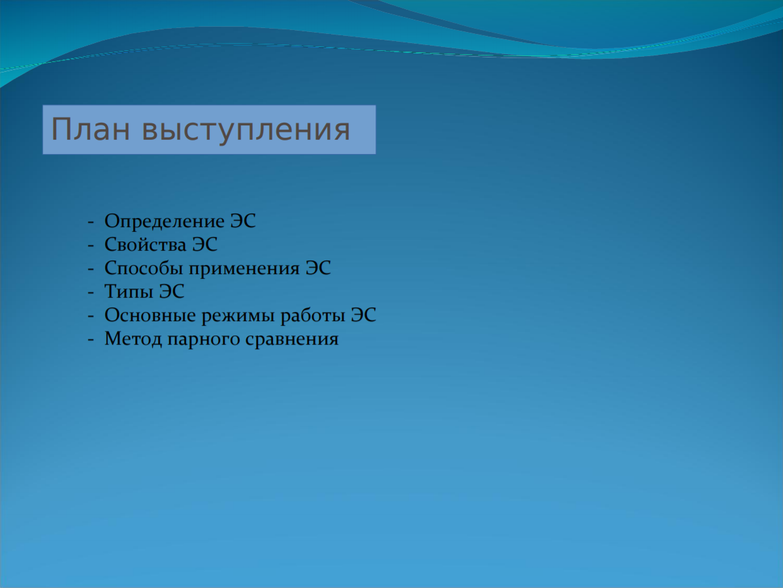

Рис. А.1. План выступления

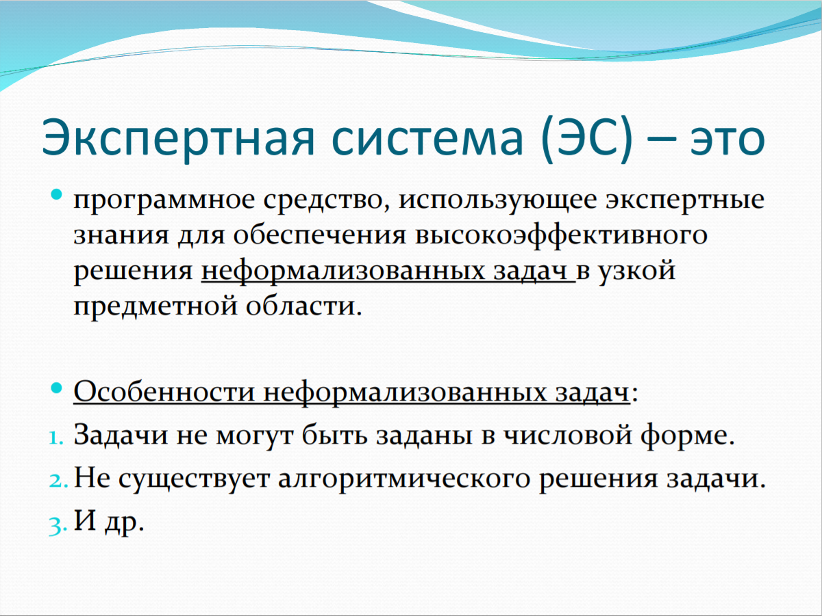

Рис. А.2. Экспертная система

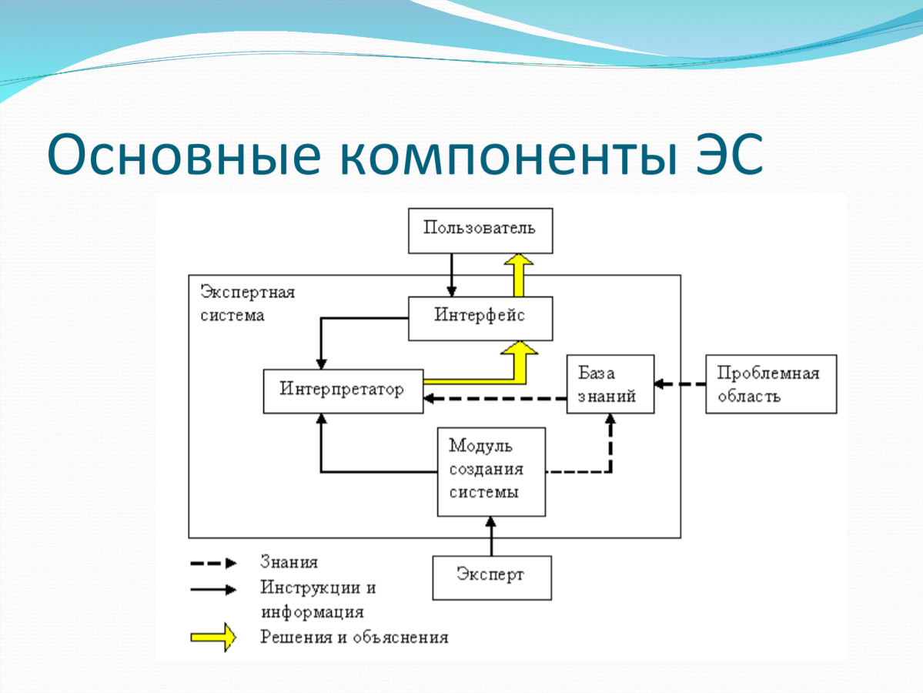

Рис. А.3. Основные компоненты экспертных систем

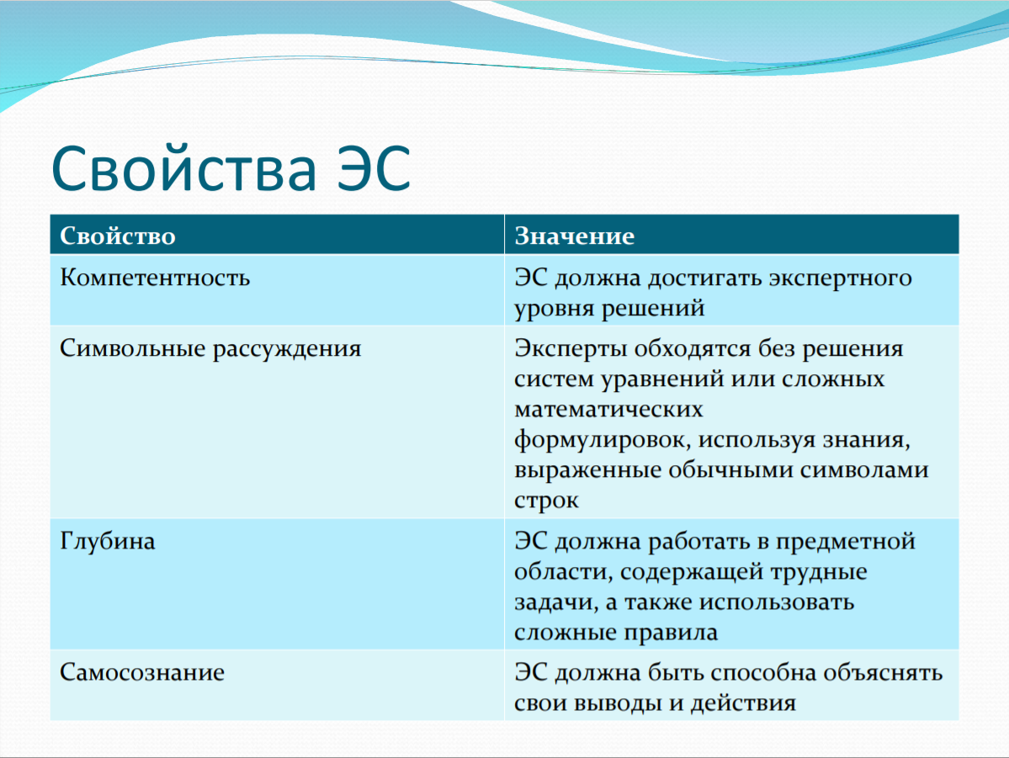

Рис. А.4. Свойства экспертных систем

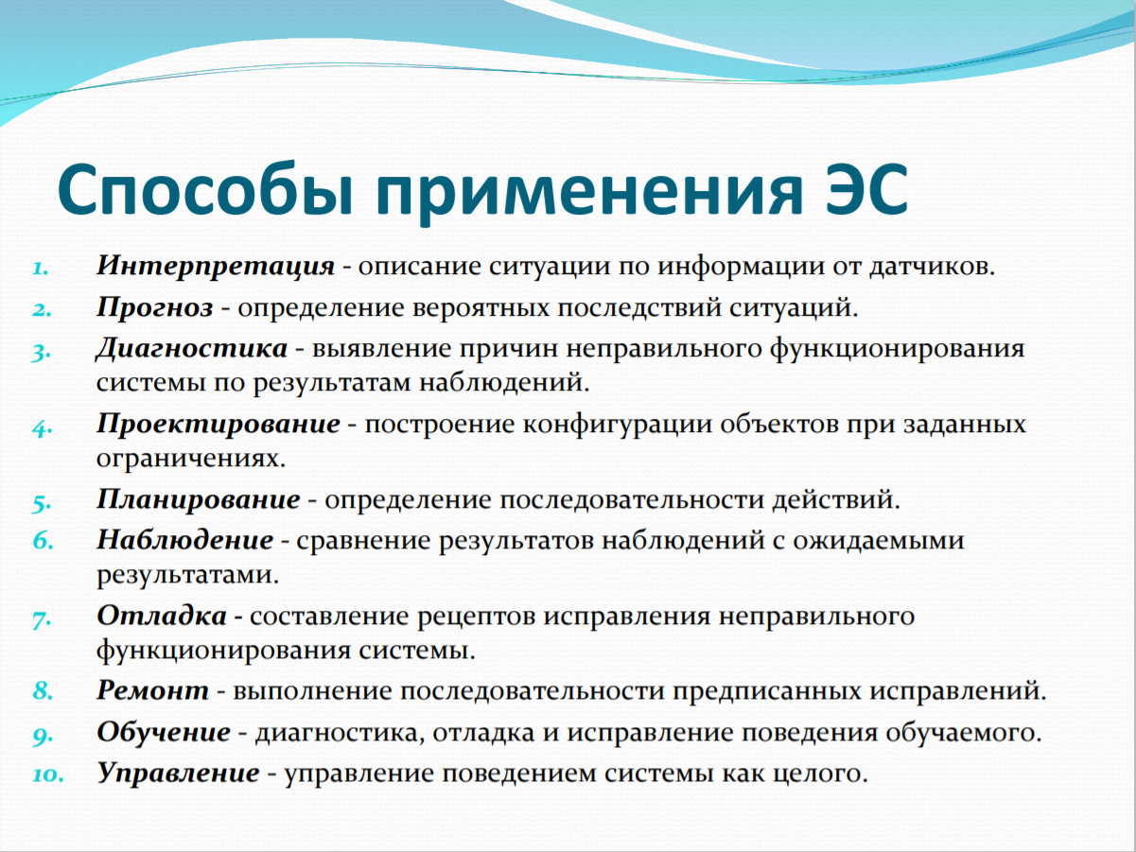

Рис. А.5. Способы применения экспертных систем

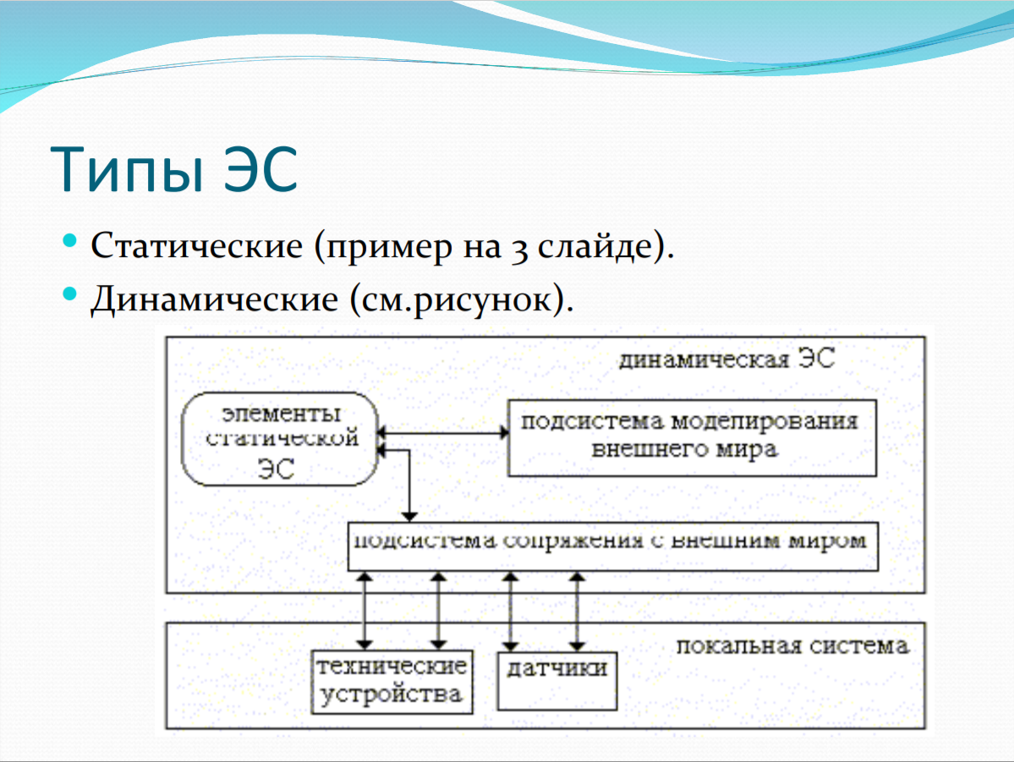

Рис. А.6. Типы экспертных систем

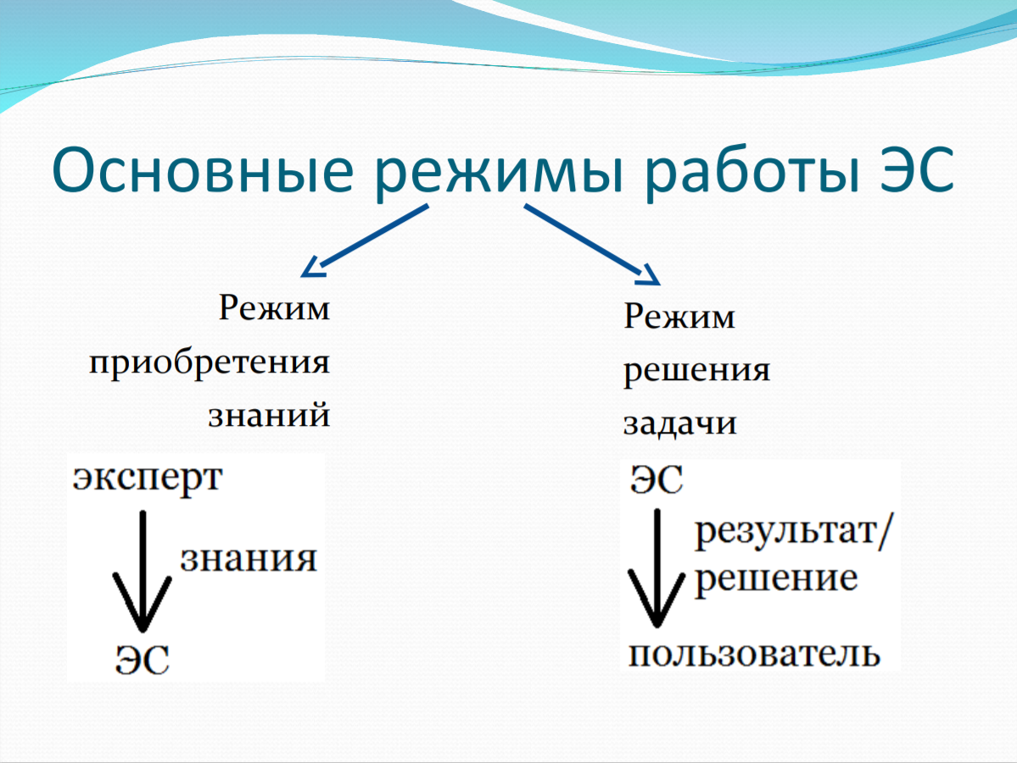

Рис. А.7. Основные режимы работы экспертных систем

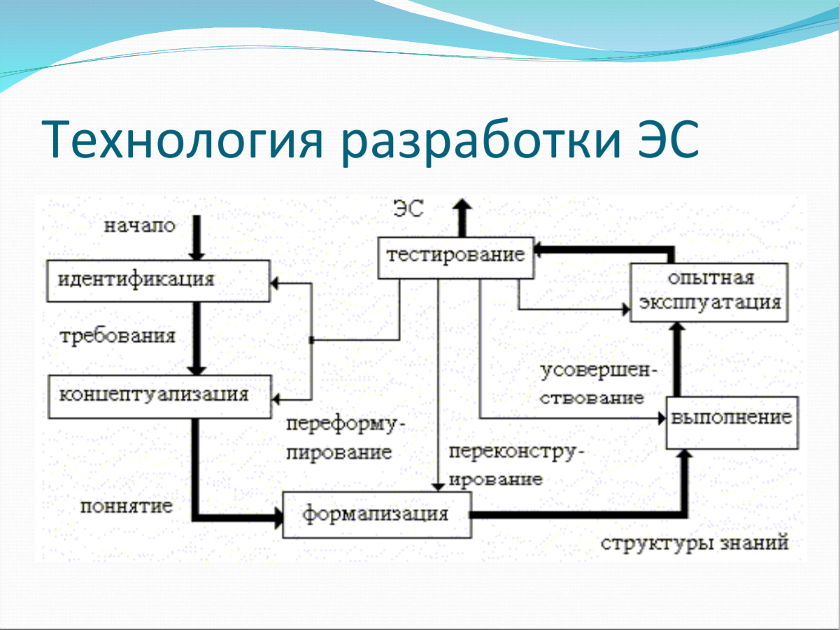

Рис. А.8. Технология разработки экспертных систем

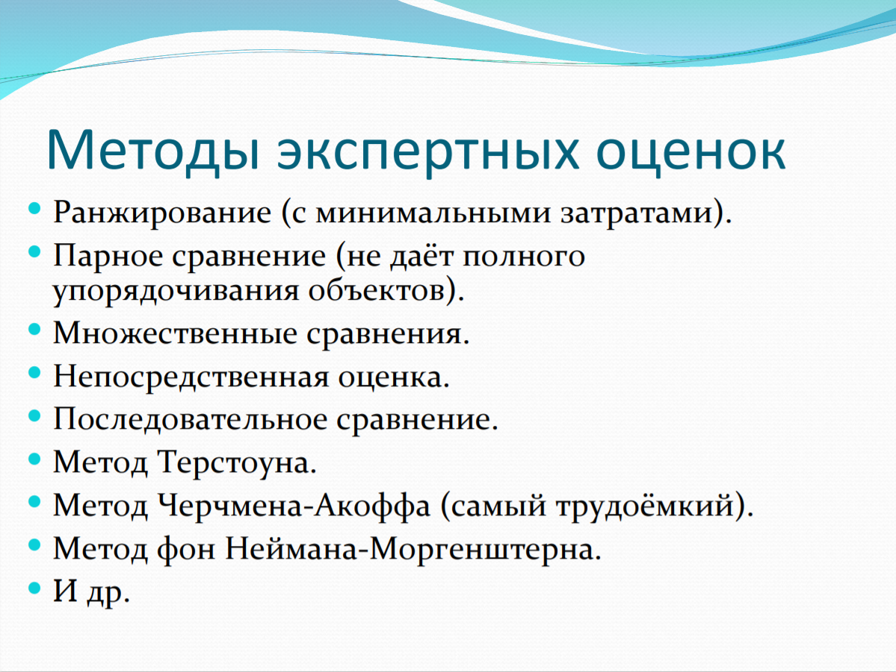

Рис. А.9. Методы экспертных оценок

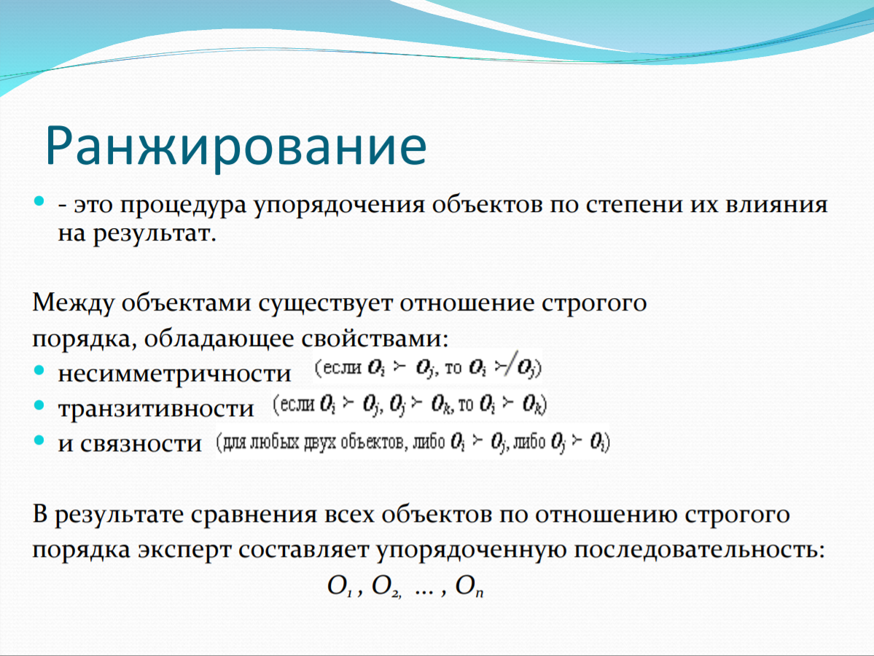

Рис. А.10. Ранжирование

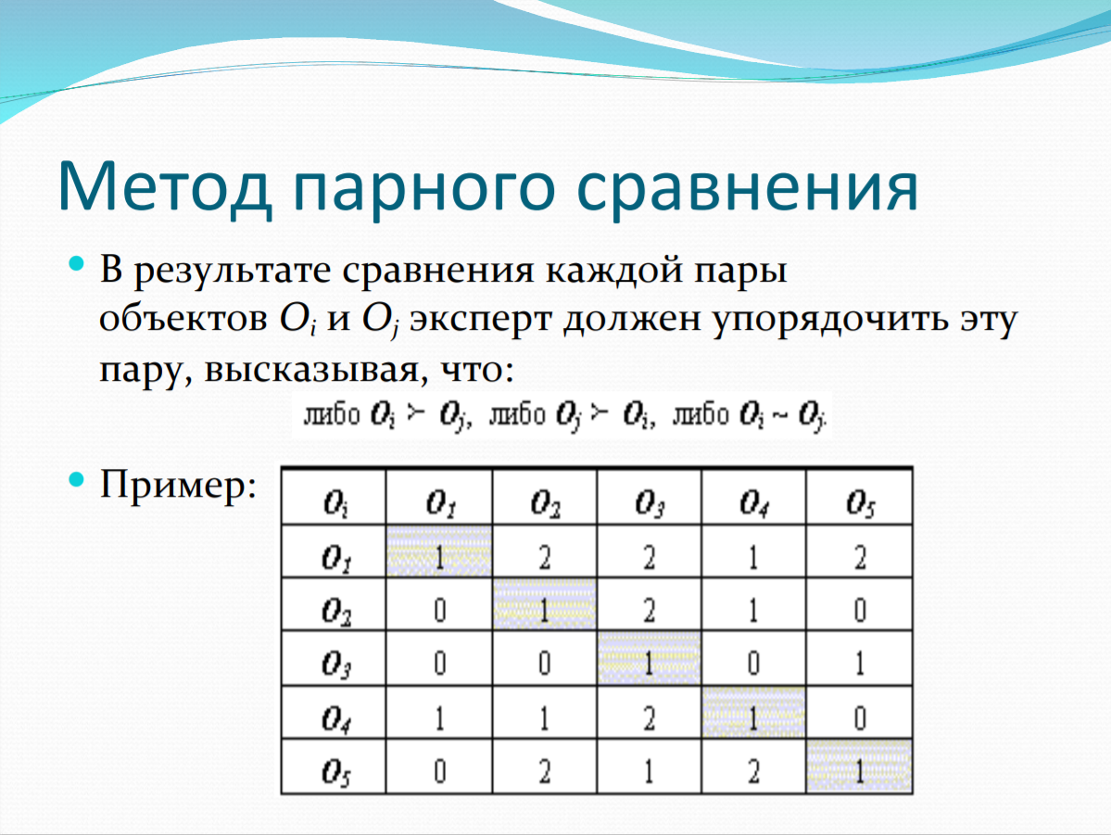

Рис. А.11. Метод парного сравнения

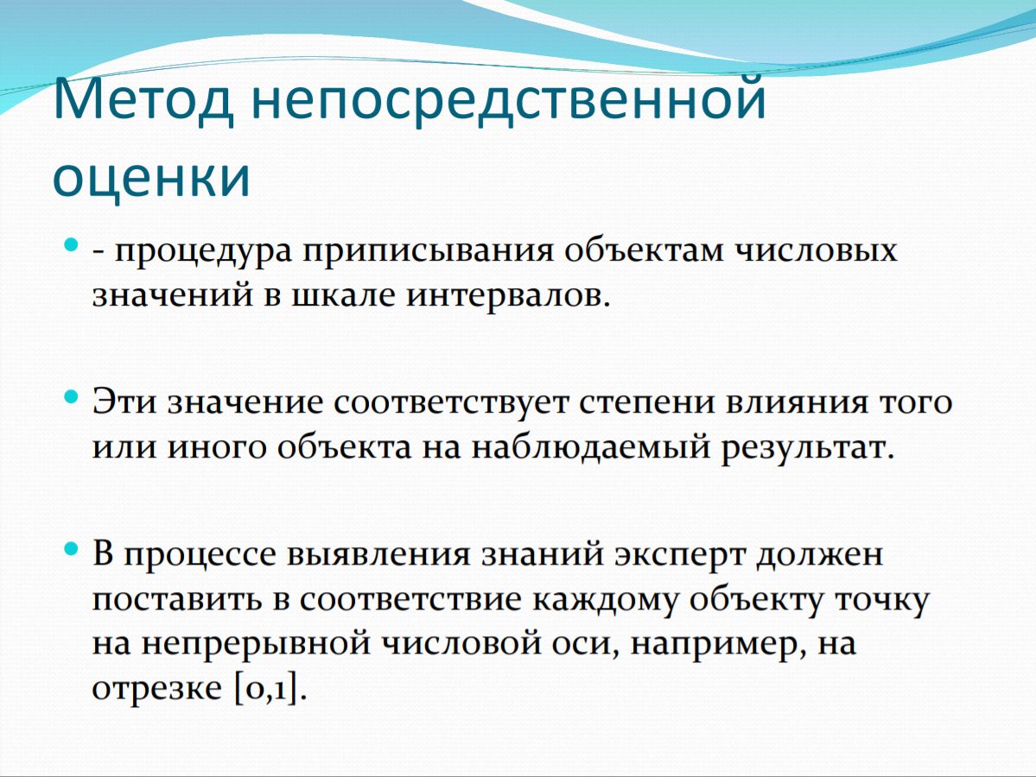

Рис. А.12. Метод непосредственной оценки

**Булдакова Татьяна Ивановна**

**Миков Дмитрий Александрович**

**теория систем и системный анализ:**

**УЧЕБНО-МЕТОДИЧЕСКОЕ ПОСОБИЕ**

© 2021 МГТУ имени Н.Э. Баумана